**Praktikum #8**

**Pengolahan Data Numerik dan Non-Numerik**

| **Standar Kompetensi**  Mahasiswa dapat melakukan operasi pengolahan data numerik (pengolahan statistik dasar) dan data non-numerik (pengolahan string). |
| --- |

| **Kompetensi Dasar** | **Indikator** |
| --- | --- |
| 1. Mampu menggunakan fungsi statistik dasar untuk pengolahan data numerik | 1. Mampu menggunakan fungsi count untuk menghitung jumlah data. 2. Mampu menggunakan fungsi avg untuk mendapatkan nilai rata-rata. 3. Mampu menggunakan fungsi min untuk mendapatkan angka minimum. 4. Mampu menggunakan fungsi max untuk mendapatkan angka maksimum. 5. Mampu menggunakan fungsi sum untuk menjumlahkan angka yang ada di dalam field tertentu. |
| 1. Mampu melaksanakan pengolahan data non-numerik atau string | 1. Mampu menggunakan operator like untuk memperoleh data dengan kriteria tertentu berupa sub-string dari isi suatu field. 2. Mampu menggunakan operator regexp untuk operasi pengolahan yang lebih specific, dengan menggunakan kriteria berupa huruf, dan sub-string yang terletak pada berbagai posisi di dalam string (depan, belakang, atau sembarang) 3. Mampu menggunakan operator regexp untuk menampilkan data dengan kriteria yang digunakan berupa panjang string. |

1. Pengolahan Data

Data di dalam tabel dapat dimanfaatkan lebih lanjut untuk diolah menjadi informasi melalui tahapan pengolahan.

Diantara pengolahan yang seringkali dilakukan untuk data numerik ialah pengolahan untuk mendapatkan angka-angka statistik, dengan menggunakan fungsi-fungsi sebagai berikut:

* Fungsi count : menghitung jumlah data
* Fungsi max : mencari nilai maksimum
* Fungsi min : mencari nilai minimum
* Fungsi avg : menghitung nilai rata-rata
* Fungsi sum : menghitung jumlah sekumpulan angka dari suatu field

Sedangkan untuk data non-numerik berupa string, disediakan juga sejumlah operator untuk mendukung pengolahan yang dilakukan.

Operator yang dapat digunakan untuk keperluan tersebut ialah sebagai berikut:

* Operator like : digunakan untuk memperoleh data yang **“menyerupai”**  atau

**“hampir sama”** dengan kriteria yang diberikan

* Operator regexp : berfungsi hampir sama dengan operator like, dan penggunaannya

ditambah dengan simbol-simbol berikut:

* Simbol titik (.) untuk mewakili satu karakter
* Simbol [?] untuk mewakili beberapa karakter atau range yang ditentukan
* Simbol ^ untuk posisi awal dari kriteria
* Simbol $ untuk menandai posisi akhir dari kriteria

1. Pengolahan statistik dasar data numerik.

Pengolahan statistik dasar merupakan pengolahan yang akan menghasilkan suatu nilai tunggal sebagai hasil pengolahan terhadap sekumpulan data numerik.

Untuk mencoba penggunaan fungsi-fungsi untuk pengolahan statistika dasar, ambil kembali tabel-tabel yang sudah dihasilkan, yaitu tabel-tabel **ruang** dan **barang**.

1. Menampilkan berapa jumlah ruang yang berfungsi sebagai “Lab Komputer” dari tabel **ruang**.

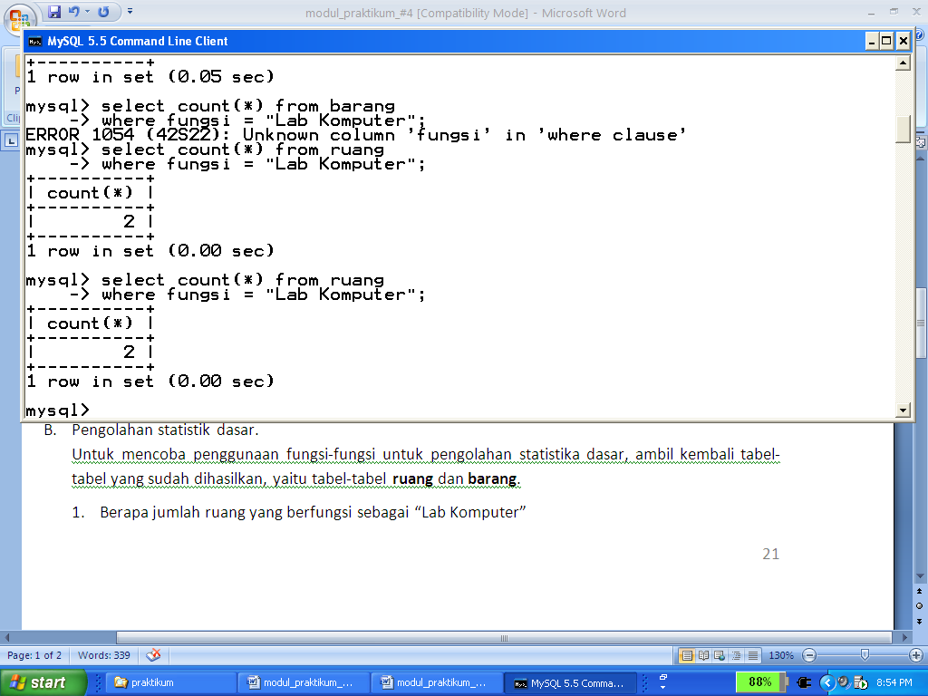

1. Menampilkan kapasitas maksimal dari “Ruang Kuliah” yang berlokasi pada lantai 2, yang datanya disimpan di dalam tabel **ruang**.

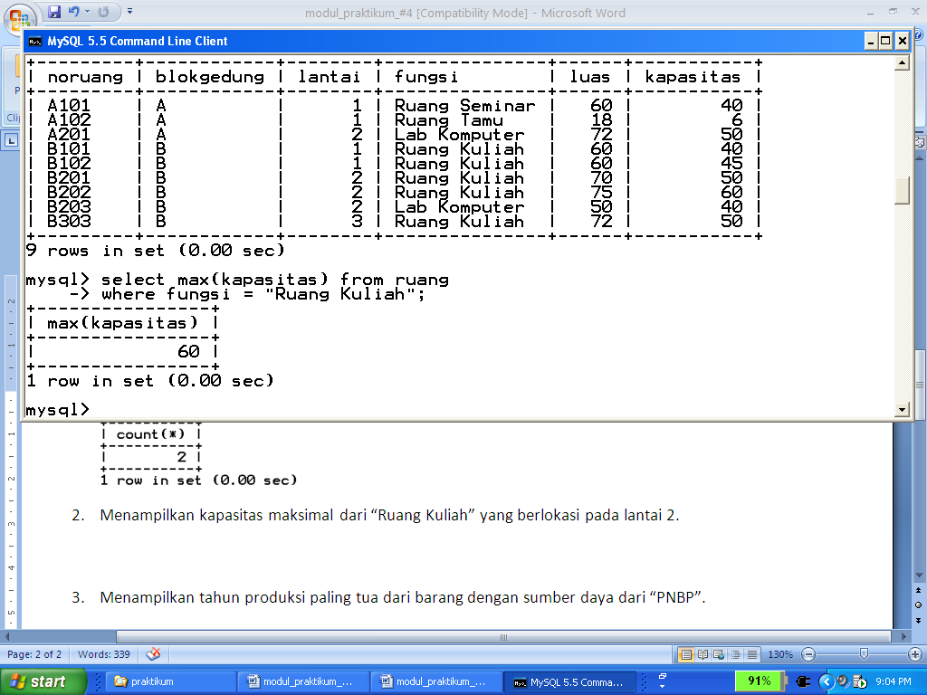

1. Menampilkan tahun produksi paling tua dari barang yang disimpan di dalam tabel **barang**, dengan sumber dana dari “PNBP”.

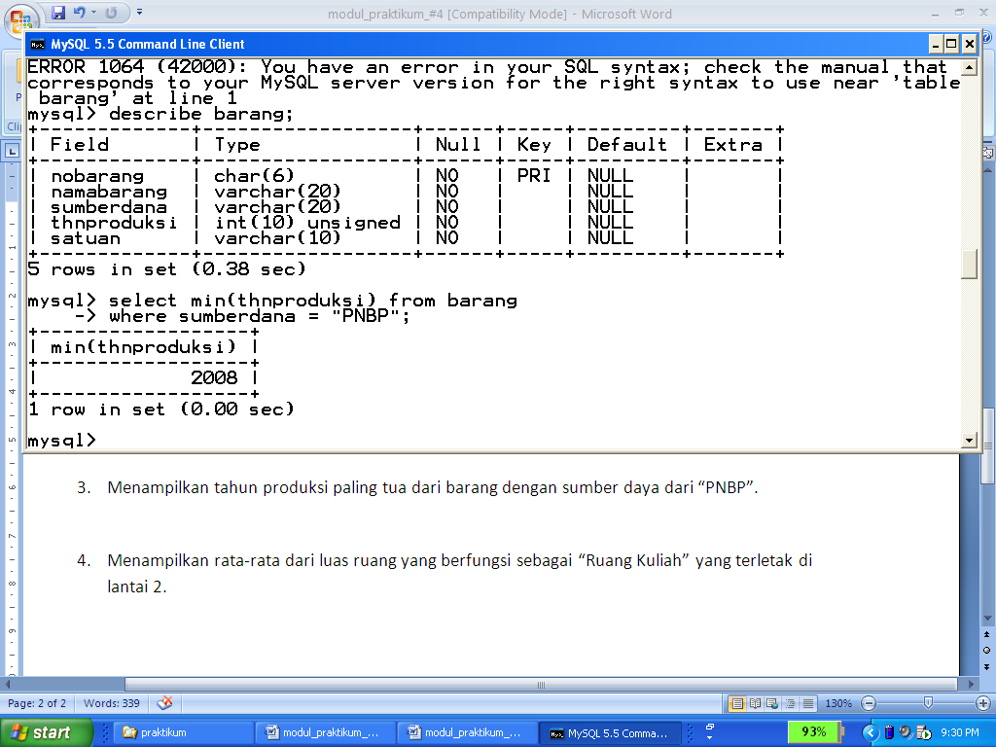

1. Menampilkan rata-rata luas ruang yang berfungsi sebagai “Ruang Kuliah” yang terletak di lantai 2, yang datanya disimpan di dalam tabel **ruang**.

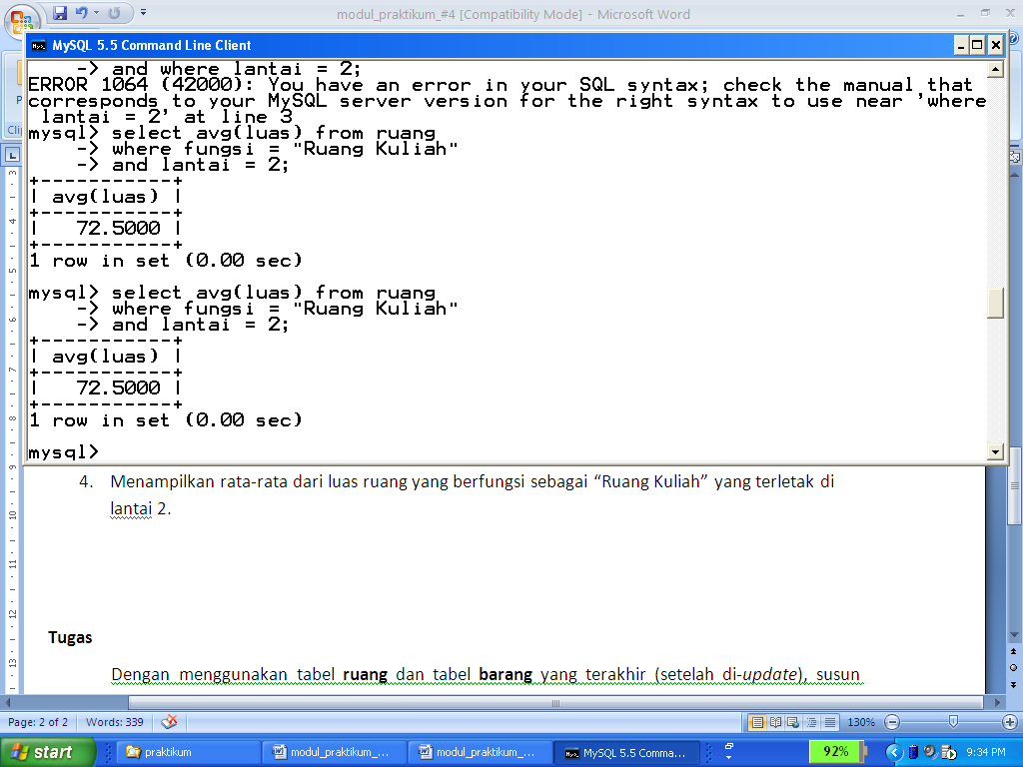

1. Pengolahan untuk data string

Kalau untuk data numerik pengolahan akan terkait dengan operasi aritmatika (meskipun dapat juga operasi pengurutan), sedangkan untuk data string pengolahan lebih terkait pada pencarian data dengan berbagai kriteria.

Di dalam praktikum ini kriteria yang diberikan merupakan perluasan dari contoh-contoh kriteria yang telah diberikan sebelumnya.

Misal untuk ruang terdapat berbagai fungsi lab, yaitu:

* Lab Komputer
* Lab Statistik
* Lab Matematika
* Lab Fisika

maka untuk menampilkan ruang-ruang di atas cukup dengan menyebut ruang dengan tiga karakter pertama dari fungsi ruang ialah “Lab”. Atau bisa juga potongan kata yang digunakan sebagai criteria terletak di tengah, di akhir, atau pada posisi sembarang dari data.

Untuk keperluan tersebut digunakan operator regexp (REGuler EXPression) dikombinasikan dengan simbol-simbol sebagaimana telah dijelaskan pada bagian sebelumnya.

Berikut adalah contoh-contoh untuk operasi tersebut.

1. Menampilkan data dari tabel **barang** untuk semua barang berupa meja, yang berarti akan dikenali dari bagian depan nama barang berupa tulisan “Meja”.

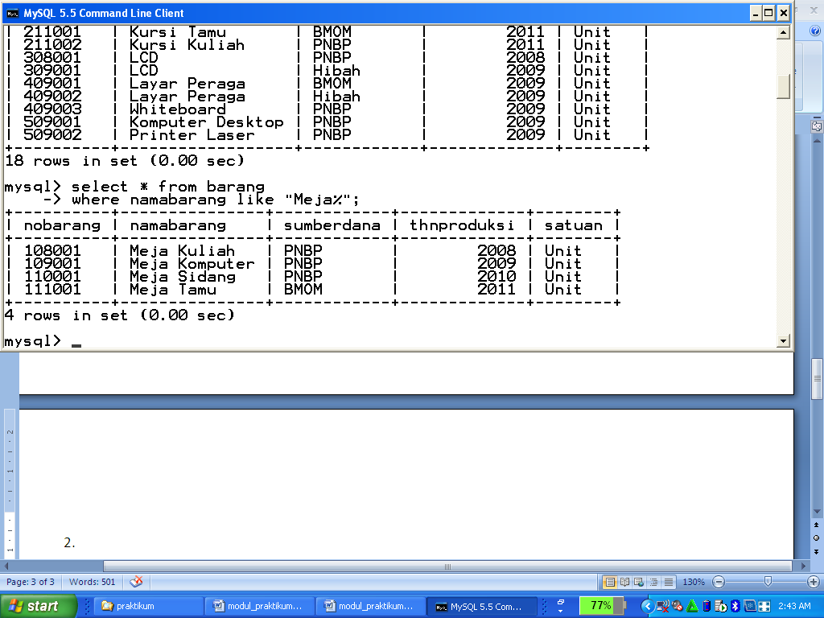

1. Menampilkan nomor barang, nama barang, dan sumber dana dari tabel **barang** untuk semua barang yang digunakan untuk kuliah (ditandai dengan terdapatnya string “**Kuliah**” di dalam penulisan nama barang).

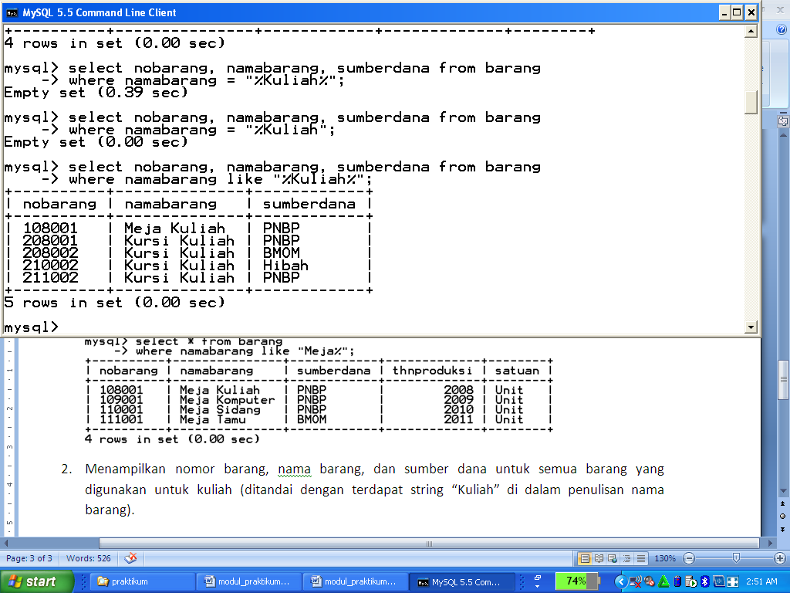

Atau karena tulisan “Kuliah” ternyata semua terletak pada bagian akhir dari nama barang, maka penulisan operator **like** berikut juga memberikan hasil yang sama.

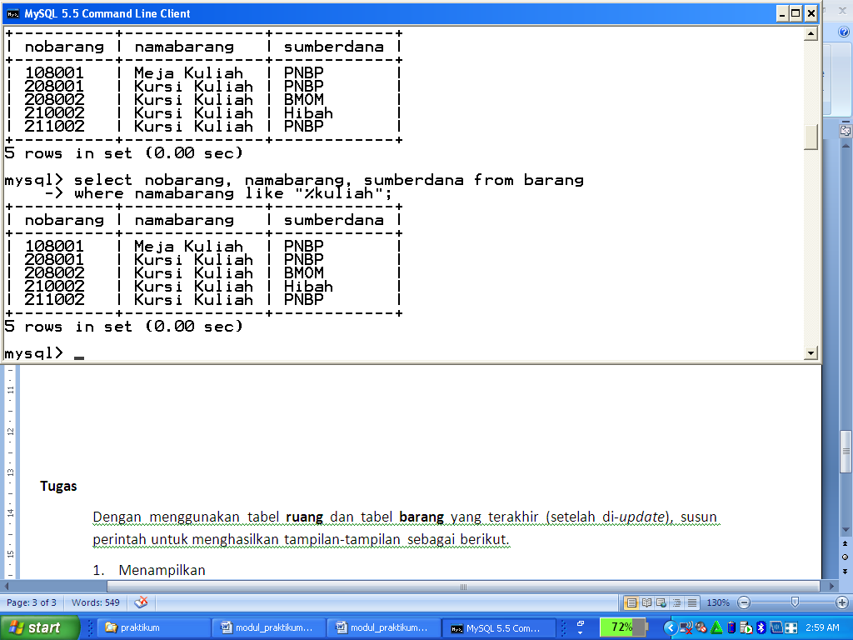

Coba kembali penggunaan operator like yang terakhir yaitu: **like “%kuliah”** dengan ditulis sebagai **like “%Kuliah”.** Bagaimana hasilnya? Ternyata sama.

Untuk memperketat hasil pencarian agar sesuai persis denga kriteria yang diberikan, gunakan perintah **like binary** sebagaimana contoh berikut.

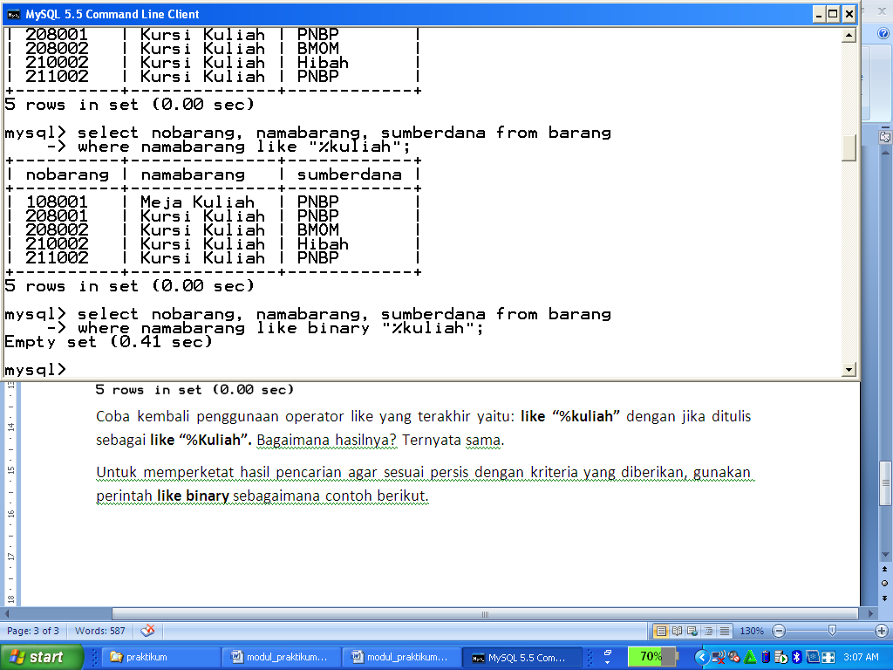

Keapa hasilnya **Emp**n**ty Set**? Jawabannya adalah karena tidak ada tulisan “**kuliah**” (semua ditulis dengan huruf kecil), pada nama barang. Yang ada adalah tulisan “**Kuliah**”, yaitu dengan huruf pertama ditulis dengan huruf besar.

Coba lagi dengan **like binary “%Kuliah”**, bandingkan hasilnya.

1. Menampilkan nomor barang, nama barang, dan sumber dana dari tabel **barang** untuk barang berupa meja, kursi dan komputer.

Melihat variasi nama barang di dalam data tabel **barang** yang sekarang , maka untuk memenuhi permintaan tersebut dapat dilakukan dengan memberikan kategori berupa barang yang mempunyai nama depan berupa huruf “M” atau “K”.

Dengan menggunakan perintah regexp, perintahnya adalah sebagai berikut.

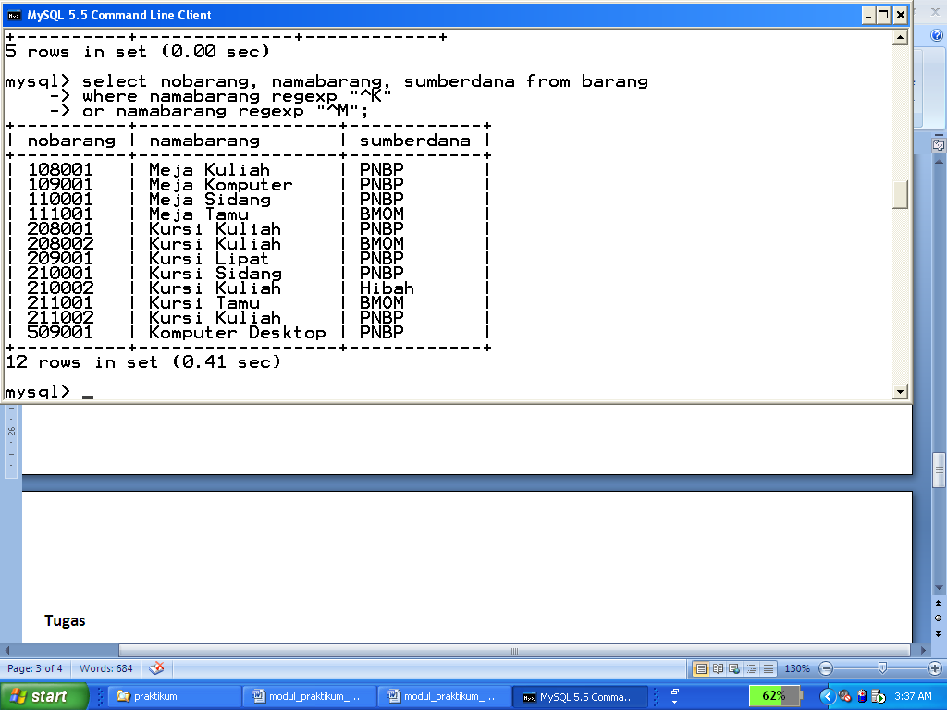

Bedakan tampilan yang dihasilkan jika diberikan perintah berikut.

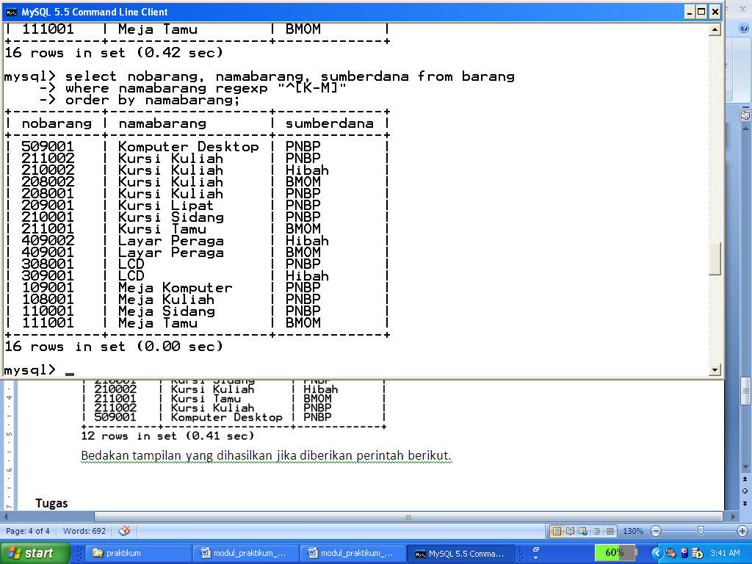

Kenapa LCD ikut ditampilkan? Jawabannya ialah karena dengan **namabarang regexp “^[K-M]”** maka semua data dengan nama barang diawali dengan huruf K sampai dengan M (termasuk L) akan terpilih untuk ditampilkan.

1. Menampilkan nomor barang, nama barang, dan sumber dana dari tabel **barang** untuk barang dengan nama barang yang diakhiri dengan tulisan “**Kuliah**”. Tampilan diurutkan menurut nama barang.

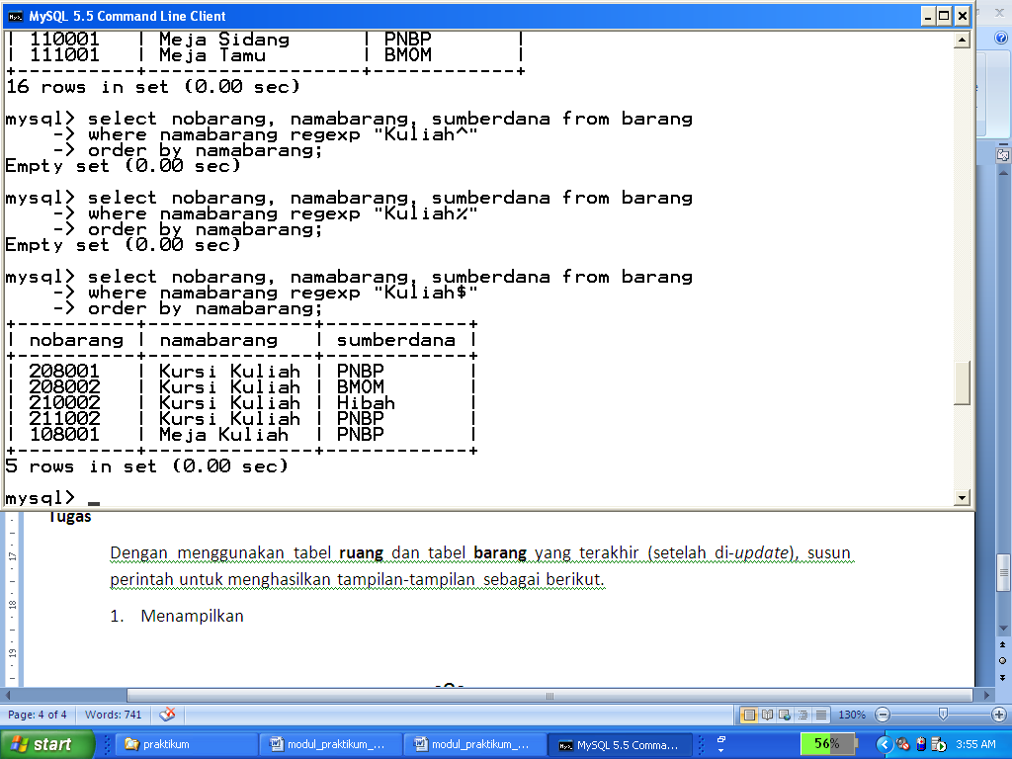

1. Menampilkan nomor barang, nama barang, dan sumber dana dari tabel **barang** untuk barang dengan penulisan nama barang yang mempunyai panjang 13 karakter.

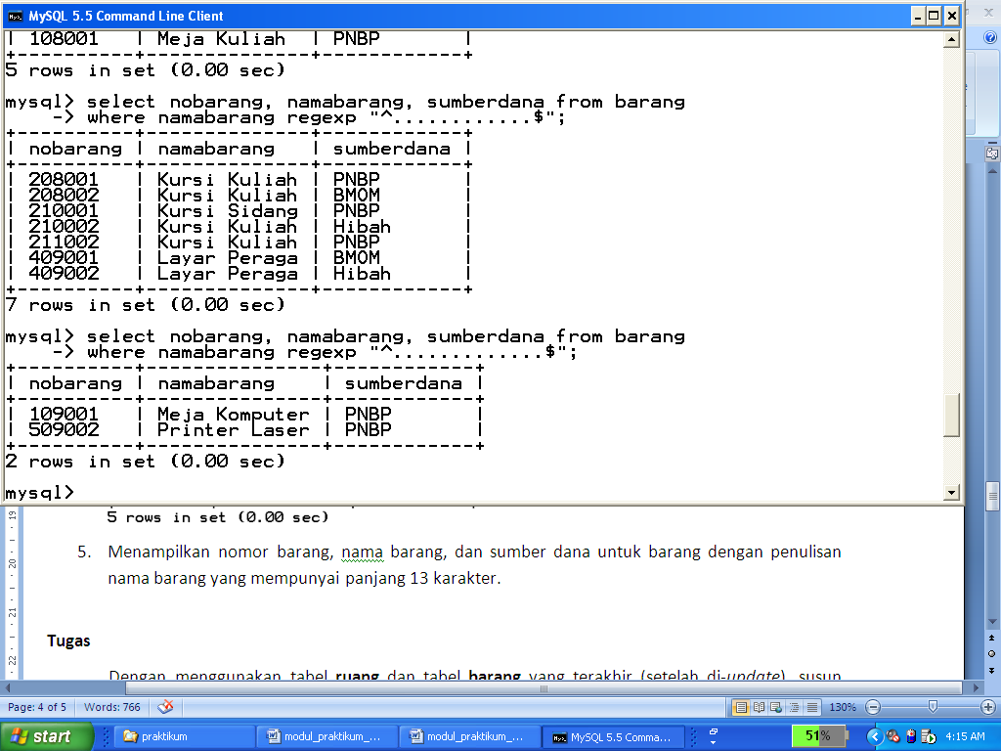

Perhatikan jumlah titik yang diapit oleh tanda ^ dan $ menunjukkan jumlah karakter yang diinginkan, yaitu tiga belas.

Perintah di atas dapat juga dituliskan dengan susunan sebagai berikut.

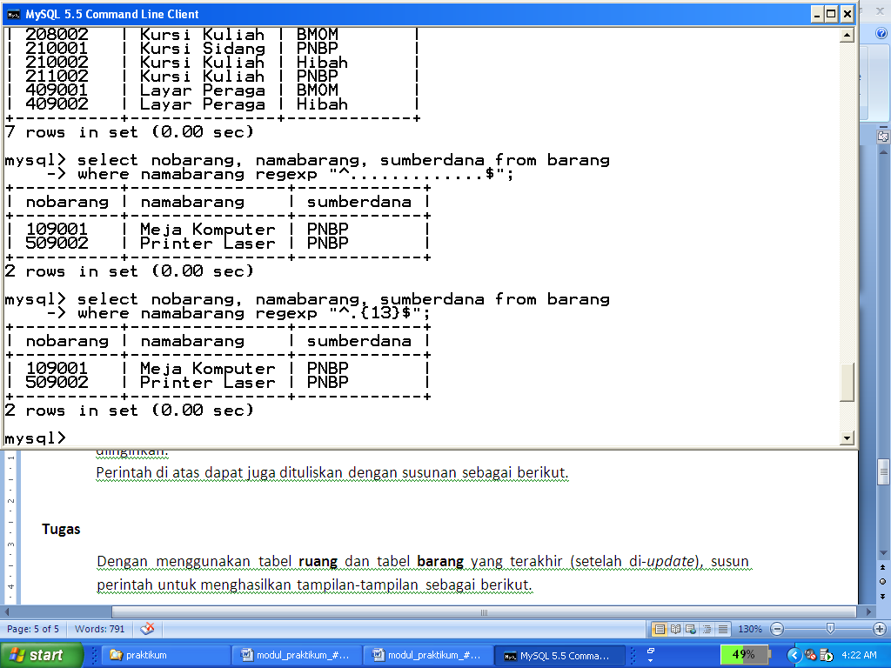

Perintah yang diberikan terakhir lebih praktis dan lebih mudah di dalam penulisannya dibandingkan dengan penulisan perintah sebelumnya.

**Tugas 1**

Perhatikan tabel **isiruang** yang telah Saudara hasilkan di Praktikum #2. Field apa yang digunakan sebagai kunci primernya?

Kolom pertama dari **nobarang** adalah sebagai berikut:

Angka 1 : meja Angka 3: LCD

Angka 2 : kursi Angka 4: layar peraga/whiteboard

Sedangkan kolom ke 2 dan 3 dari **nobarang** adalah tahun produksi.

Susun perintah untuk pengolahan-pengolahan sebagai berikut:

1. Menampilkan **noruang** dan **nobarang** dari tabel **isiruang**, yang di dalam ruang terkait terdapat Layar Peraga atau Whiteboard.
2. Menghitung jumlah LCD yang dimiliki, oleh ruang-ruang yang ada di dalam tabel **isiruang**.
3. Menampilkan jumlah kursi terbanyak pada ruang yang berlokasi di **blokgedung** A, yang datanya disimpan di dalam tabel **isiruang**.

**TUGAS 2**

Gunakan Database Organisasi, untuk membuat query dari permasalahan berikut

1. Hitunglah jumlah karyawan dan total gajinya yang memiliki ID departemen 90
2. Hitunglah rata-rata gaji karyawan yang memiliki ID pegawai antara 120 dan 200
3. Carilah gaji karyawan yang terendah dan tertinggi dari seluruhnya
4. Carilah seluruh karyawan yang memiliki huruf ‘n’ dari nama depan maupun nama belakangnya
5. Gunakan regexp untuk mencari seluruh karyawan yang memiliki nama depan dengan Panjang 7 karakter dan huruf depannya ‘B’

**-oOo-**